SafeLOGIC-X: la solución de seguridad virtual de B&R
Integración de seguridad escalable para pequeñas aplicaciones
SafeLOGIC-X de B&R ofrece ahora todas las ventajas de la tecnología de seguridad integrada para aplicaciones reducidas con alta sensibilidad de costes. El alcance de la solución es muy extenso y cubre desde la tecnología de servoaccionamiento y E/S segura, hasta diagnóstico integrado, integración de línea segura y opciones de seguridad para maquinaria.
Total escalabilidad para la continuidad del sistema
SafeLOGIC-X se programa usando el editor SafeDESIGNER de Automation Studio, al igual que SafeLOGIC basado en hardware. Esto significa que si la solución se queda corta para el sistema, su ampliación es muy fácil mediante autómatas SafeLOGIC específicos. Las aplicaciones de seguridad pueden escalarse y configurarse para cumplir con los requisitos de sistemas de cualquier tamaño. Al añadir módulos de entrada y salida segura al autómata de seguridad, el código de programación existente puede reutilizarse, sin tener que realizar ni un solo cambio. Esto tampoco requiere recertificación, otro beneficio que ahorra tiempo y dinero.
Este tipo de escalabilidad ilimitada garantiza la continuidad del sistema y el enfoque uniforme para la ingeniería y el diagnóstico (dos factores clave para incrementar la disponibilidad de máquinas y sistemas).
Funciones de seguridad distribuidas por los componentes existentes
SafeLOGIC-X es únicamente una solución basada en software y no requiere ningún autómata de seguridad de hardware adicional. Mientras que las funciones de seguridad se distribuyen a través de los componentes de hardware existentes en la red, la aplicación de seguridad se ejecuta en un módulo de entrada segura. Los parámetros y la configuración se gestionan en el autómata estándar, y la funcionalidad de interface de usuario seguro en el dispositivo de visualización. Y lo mejor de todo: SafeLOGIC-X puede implementarse en todos y cada uno de los Automation PC, Panel PC, Power Panel y sistemas de control modular de B&R.
Distribución de datos y supervisión con openSAFETY
La arquitectura utilizada con SafeLOGIC-X es posible gracias al estándar openSAFETY. Este protocolo de seguridad proporciona servicios de comunicación que cumplen con los requisitos de SIL 3 y garantiza que los parámetros y los datos de configuración se distribuyen y se supervisan de forma segura en toda la red.

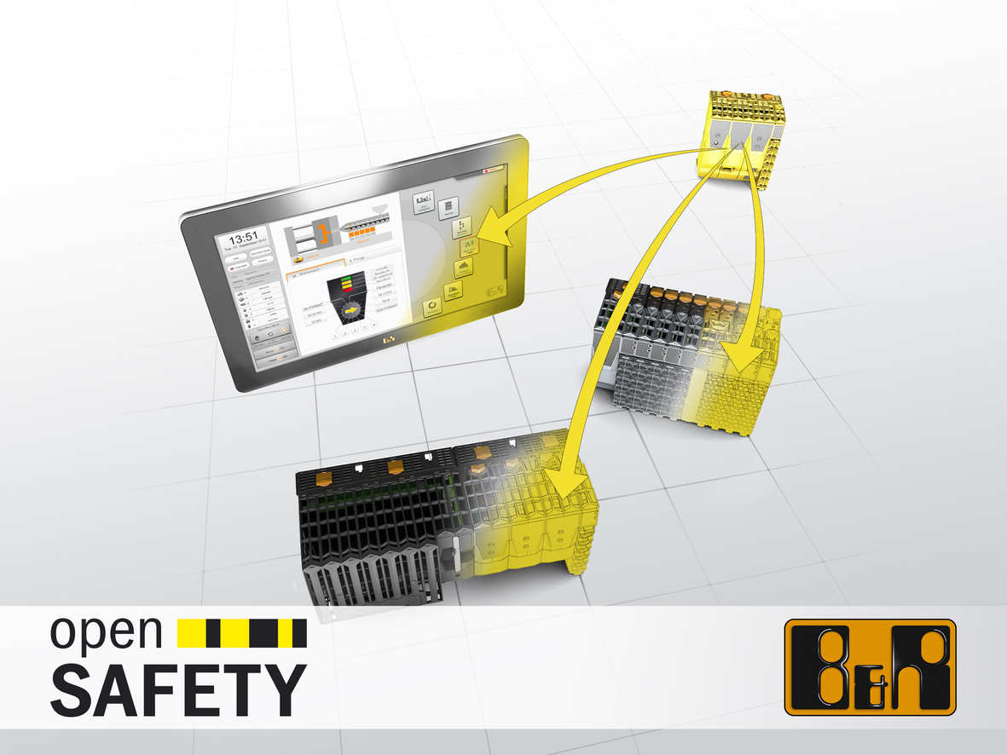
SafeLOGIC-X de B&R elimina la necesidad de autómatas de seguridad de hardware adicionales, ya que distribuye las funciones de seguridad a través de los componentes de hardware existentes en la red.

Acerca de B&R
B&R, empresa perteneciente al Grupo ABB y con sede en Austria, es líder mundial en automatización industrial. B&R combina tecnología de vanguardia con ingeniería avanzada para proporcionar a usuarios de todos los sectores soluciones completas para la automatización de máquinas y fábricas, Motion Control, HMI y tecnología de seguridad integrada. El catálogo de productos se completa con estándares de comunicación de IoT industrial que incluyen OPC UA, POWERLINK y openSAFETY. Gracias a su única herramienta de software Automation Studio, B&R redefine constantemente el futuro de la ingeniería de automatización. El espíritu innovador que mantiene a B&R a la vanguardia de la automatización industrial está impulsado por el compromiso de simplificar los procesos y superar las expectativas de los clientes.Para más información, visite www.br-automation.com.
Para más información, visite www.br-automation.com.

